# HTML5新特性 -- Unit05

# 1.Vuex

Vuex的核心是Store，其就是一个容器，包含了Vue应用中的状态。其基本结构是：

export default new Vuex.Store({
  
 state: {
  
 },
  
 getters:{
  
 },
  
 mutations: {
  
 },
  
 actions: {
  
 },
  
 modules: {
  
 }
  
})

## · Actions

Actions用于异步发送请求，示例代码如下：

actions: {
  
 get_data_action(){
  
 axios.get('http://127.0.0.1:3000/data').then(res=>{
  
   
 });
  
 }
  
}

## · 调用Actions的方法

this.$store.dispatch("方法名称"[,payload])

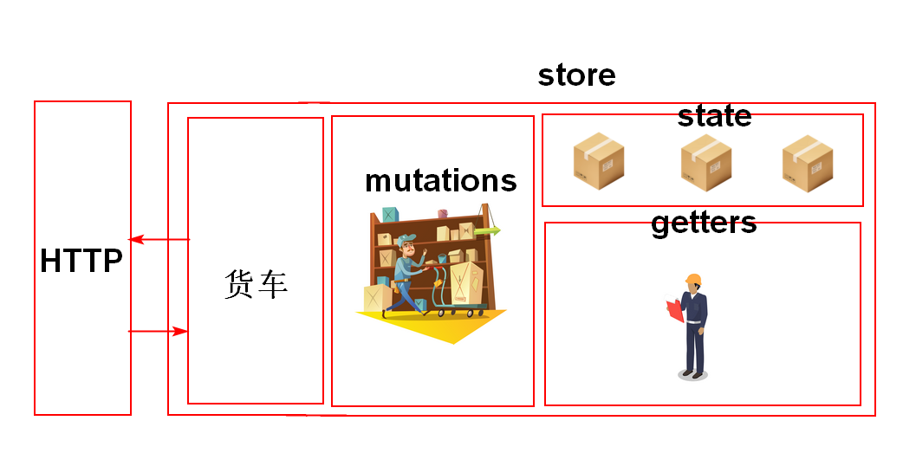

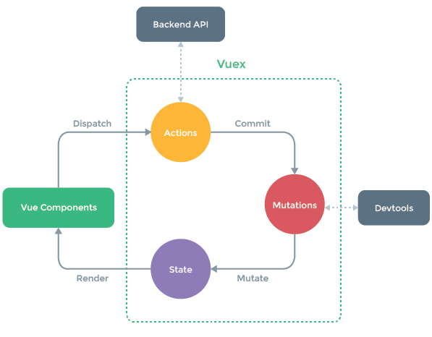

# 2.WebStorage

Webstorage提供了一种比cookie更加直观的数据存储方式，其以名/值对的形式进行存储。其分为两种存储机制：

sessionStorage,仅在浏览器窗口打开期间有效。

localStorage,其永远有效。

sessionStorage和localStorage有相同的属性和方法

· length属性

length属性用于获取项目的数量，其语法结构是：

sessionStorage.length
  
   
localStorage.length

· setItem()方法

setItem()方法用于设置存储项目，其语法结构是：

sessionStorage.setItem(key,value)
  
   
localStorage.setItem(key,value)

· getItem()方法

getItem()用于获取项目的值，其语法结构是：

variable = sessionStorage.getItem(key)
  
   
variable = localStorage.getItem(key)

· removeItem()方法

removeItem()方法用于删除项目，其语法结构是：

sessionStorage.removeItem(key)
  
   
localStorage.removeItem(key)

· clear()方法

clear()方法用于删除所有项目，其语法结构是：

sessionStorage.clear()
  
localStorage.clear()

# 3.拖放

拖放即将源对象从一个位置拖动到另一个位置，在HTML5 中任何元素都可以实现拖放，但为保证浏览器的兼容性，建议为被拖放的对象添加draggable="true"属性。

## 3.1 拖放事件

### · dragstart事件

dragstart事件在源对象开始被拖放时触发，其语法结构是：

HTMLElement.addEventListener('dragstart',()=>{
  
 //...
  
});
  
   
HTMLElement.ondragstart = ()=>{
  
 //...
  
}

### · drag事件

drag事件在源对象拖放过程中被触发，其语法结构是：

HTMLElement.addEventListener('drag',()=>{
  
 //...
  
});
  
   
HTMLElement.ondrag = ()=>{
  
 //...
  
}

### · dragend事件

dragend事件在源对象释放后被触发(也可能在目标区域内，也可能在目标区域外)，其语法结构是：

HTMLElement.addEventListener('dragend',()=>{
  
 //...
  
});
  
   
HTMLElement.ondragend = ()=>{
  
 //...
  
}

### · dragenter事件

dragenter事件是在源对象进入目标对象的区域范围时被触发，其语法结构是：

HTMLElement.addEventListener('dragenter',()=>{
  
 //...
  
});
  
   
HTMLElement.ondragenter = ()=>{
  
 //...
  
}

### · dragover事件

dragover事件在源对象在目标对象悬停时触发，其语法结构是：

HTMLElement.addEventListener('dragover',(event)=>{
  
 event.preventDefault();
  
 //...
  
});
  
   
HTMLElement.ondragover = (event)=>{
  
 event.preventDefault();
  
 //...
  
}

必须在该事件内调用event.preventDefault()方法，否则不会触发drop事件

### · dragleave事件

dragleave事件在源对象拖动离开目标对象时触发，其语法结构是：

HTMLElement.addEventListener('dragleave',()=>{
  
 //...
  
});
  
   
HTMLElement.ondragleave = ()=>{
  
 //...
  
}

### · drop事件

drop事件将在源对象在目标对象范围内释放时触发，其语法结构是：

HTMLElement.addEventListener('drop',()=>{
  
 //...
  
});
  
   
HTMLElement.ondrop = ()=>{
  
 //...
  
}

拖放事件的触发顺序：

dragstart --> drag --> dragenter-->dragover--> drop-->dragend

### 3.2 dataTransfer属性

拖放事件的dataTransfer属性将返回DataTransfer 对象，用于保存拖放数据，其语法结构是：

DataTransfer DragEvent.dataTransfer

DragEvent代表拖放事件对象

## 3.3 DataTransfer对象

### · setData()方法

setData()方法用于给指定的类型设置数据，如果类型不存在则自动添加到到未尾，如果存在的话，则替换原来的值，其语法结构是：

DataTransfer.setData(type,value)

### · getData()方法

getData()方法用于获取指定类型的数据，其语法结构是：

variable = DataTransfer.getData(type)